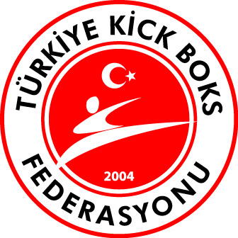

TÜRKİYE FERDİ KİCK BOKS ŞAMPİYONASI
BÜYÜKLER - GENÇLER
ŞIRNAK

YER: | ŞIRNAK MERKEZ KAPALI SPOR SALONU
TARİH: | 01 - 07 Temmuz 2021
TEKNİK TOPLANTI
TARİH : YERİ : | 01 TEMMUZ 2021  ŞIRNAK GENÇLİK MERKEZİ
SAAT : | 16:00

AMAÇ ve TANIMLAR

2021 yılında yapılan/yapılacak olan Dünya ve Avrupa Şampiyonaları Büyükler/Gençler Milli Takım Seçme Kriterlerinden olan “Türkiye Açık Kick Boks Turnuvası, Uluslararası Türkiye Açık Kick Boks Avrupa Kupası ve Türkiye Ferdi Kick Boks Şampiyonası” sonucunda alınan puan toplamına göre aynı sıklet, branş ve kategoride en yüksek puanı alarak 1. olan sporcular Dünya ve Avrupa Şampiyonalarında ülkemizi Milli takım Sporcusu olarak temsil edeceklerdir.

2021 yılında Dünya Büyükler ve Avrupa Gençler Şampiyonalarında Milli Takımımızı temsil edecek sporcular; 2020 yılında yapılan Türkiye Açık Kick Boks Turnuvası, 2021 yılında yapılan 6. Uluslararası Türkiye Açık Kick Boks Avrupa Kupası ve bu talimatla kriterleri belirlenen Türkiye Ferdi Kick Boks Şampiyonası sonucunda aynı kategori branş ve sıklette toplam puan esasına göre belirlenecektir.

Salgın nedeniyle bu yıl yapılacak olan Türkiye Ferdi Kick Boks Şampiyonası’ na toplam puan esasına göre birinci olarak şampiyonalara gitmeye hak kazanacak sporcuların tespiti Milli Takım Seçme Müsabakaları niteliğinde olup yayınlanan sıralı puan listesinde aynı kategori branş ve sıklette ilk dört dereceye giren (1.2.3.3.) sporcular ile bu sporcularla puan eşitliği olan sporcular Türkiye Ferdi Kick Boks Şampiyonası’ na katılabileceklerdir. Bu nedenle illerde seçme müsabakaları yapılmayacaktır.

Türkiye Ferdi Kick Boks Şampiyonası’ na yalnızca Federasyon web sitesinde ismi yayınlanan sporcular katılacaktır.

Türkiye Ferdi Kick Boks Şampiyonası; Dünya Büyükler ve Avrupa Gençler Şampiyonaları Milli Takım seçme kriterlerinden puan hesabına dahil olan üç faaliyetten biridir. Milli Takımı temsil edecek sporcunun Türkiye Ferdi Kick Boks Şampiyonasına katılması zorunludur.

MÜSABAKA TALİMATI VE PROGRAMI

- ŞAMPİYONA KAYIT İŞLEMLERİ

- Şampiyonaya kayıt işlemleri Federasyonumuzun Web Sitesi www.kickboks.gov.tr’ de yer alan Kulüp Bilgi Sistemi’ nden “TÜRKİYE KİCK BOKS ŞAMPİYONASI” na Online olarak yapılacaktır. Son Kayıt Tarihi 27 Haziran 2021’ dir. Online kayıt yaptırmayan sporcular Şampiyonaya kabul edilmeyecektir.
- Sporcular Ring sporlarında; Büyükler ve Gençler kategorisinde yalnız 1 branşa katılabilirler. Tatami sporlarında ise; tüm sporcular en fazla 2 branşa katılabilirler. Tatami sporlarına katılan sporcular Ring sporlarına, Ring sporlarına katılan sporcular ise Tatami sporlarına katılamayacaktır.
- Toplam puan esasına göre Türkiye Ferdi Kick Boks Şampiyonasına katılacak olan sporcularımızın listesi Federasyonumuzun web sayfasında yayınlanacaktır.
- İl Temsilcisi; kulüp sporcuları için kendi ilinin online kaydı yapılan kafile listelerini; Toplam puan esasına göre ilk dört dereceye giren (1,2,3,3) sporcular web sitemizde yer alan “Online Turnuva Kayıtları” bölümünden çıktı alarak, puan listesinde adı soyadı yayınlanan Ferdi sporcular için ise; Ek – 6 formunu doldurarak, Gençlik ve Spor İl Müdürlüklerine onaylatarak tartı öncesi 10 Adet fotokopisi ile birlikte Federasyon temsilcisine teslim edecektir.
- Kulüpler, Türkiye Ferdi Kick Boks Şampiyonasına katılma kriterlerine uyan sporcularının Online Kayıtlarını kendileri yapacaktır.
- Federasyonumuzun Web Sitesi www.kickboks.gov.tr’ de yer alan Kulüp Bilgi Sistemi’ nden “ TÜRKİYE KİCK BOKS ŞAMPİYONASI” na Online Kayıt yaptıran sporcuların isimlerinin İl Kafile Listelerinde olması zorunludur. İl Kafile Listelerinde isimleri bulunmayan sporcular şampiyonaya kabul edilmeyecektir.

- TEKNİK TOPLANTI

- Teknik Toplantıya Kafile Başkanları, İdareciler, İl Temsilcileri ile 2021 yılı vizelerini yaptıran Antrenör ve Hakemler katılacaklardır.

- Müsabakada görev alacak Hakemlerin Teknik Toplantıya Hakem Kıyafetiyle katılmaları zorunlu olup, aksi takdirde görev verilmeyecektir.

- TARTI, KURA ÇEKİMİ VE KUŞAKLAR

- Müsabakalarda kilo toleransı yoktur. Tartı bitiminden sonra kuralar çekilecektir. Kura çekimi, M.H.K. Üyeleri, Tartı Hakemleri, Federasyon Görevlileri ile Federasyon Temsilcisi tarafından, katılımcıların görebileceği bir ortamda yapılacaktır.

- Büyükler ile Gençlerde en az Turuncu Kuşak, derecesine sahip olan sporcular müsabakalara iştirak edebileceklerdir.
- Sporcular müsabaka programında belirtilen tartı günlerinde katılacakları branşların tartısına girmek zorundadırlar. (Sporcu ileri tarihli tartının tartı formunu ilk tartı tarihinde onaylatamaz)
- Tartı mahalline, Federasyon Temsilcisi ile görevli hakemler ve görevli doktorlardan başkası giremez. Sporcular iki defa tartı hakkına sahiptir. Tartı çıplak olarak yapılır, tartı sonucunda kilosuna erişmeyen sporcu diskalifiye edilecektir.
- Diş teli takılmış olan sporcular, diş doktorlarından “Kick Boks Müsabakası Yapmasında Sakınca Yoktur” kaşeli ve ıslak imzalı onayın aslını tartı esnasında ibraz etmek zorundadırlar.

YAŞ DURUMU, BRANŞLAR VE SIKLETLER

Müsabakaya girecek sporcularda yaş hesabında ay ve gün aranmaz. Mahkeme kararıyla olsa dahi yaş düzeltmeleri kabul edilmeyecektir.

Büyükler Yaş Durumu
Tüm Branşlar (Bay - Bayan) : 2002 - 1981 doğumlular (19 - 40 yaş)

Gençler Yaş Durumu
Low Kick - Full Contact - Point Fighting – Kick Light (Bay ve Bayan) : 2005 - 2003 doğumlular (16 – 18 yaş)

Büyükler Branş ve Sıkletleri |  |  |  |  |  | Gençler Branş ve Sıkletleri
Full Contact, Low Kick, K 1 Style -  Point Fighting, Light Contact, Kick Light |  |  |  |  |  | Full Contact, Low Kick -  Point Fighting, Kick Light
Ring Sporları |  |  | Tatami Sporları |  |  | Ring Sporları |  |  | Tatami Sporları
(Bay) | (Bayan) |  | (Bay) | (Bayan) |  | (Bay) | (Bayan) |  | (Bay) | (Bayan)
51 kg. | 48 kg. |  | 57 kg. | 50 kg. |  | 51 kg. | 48 kg. |  | 57 kg. | 50 kg.
54 kg. | 52 kg. |  | 63 kg. | 55 kg. |  | 54 kg. | 52 kg. |  | 63 kg. | 55 kg.
57 kg. | 56 kg. |  | 69 kg. | 60 kg. |  | 57 kg. | 56 kg. |  | 69 kg. | 60 kg.
60 kg. | 60 kg. |  | 74 kg. | 65 kg. |  | 60 kg. | 60 kg. |  | 74 kg. | 65 kg.
63,5 kg. | 65 kg. |  | 79 kg. | 70 kg. |  | 63,5 kg. | 65 kg. |  | 79 kg. | 70 kg.
67 kg. | 70 kg. |  | 84 kg. | +70 kg. |  | 67 kg. | 70 kg. |  | 84 kg. | +70 kg.
71 kg. | +70 kg. |  | 89 kg. |  |  | 71 kg. | +70 kg. |  | 89 kg.
75 kg. |  |  | 94 kg. |  |  | 75 kg. |  |  | 94 kg.
81 kg. |  |  | +94kg. |  |  | 81 kg. |  |  | + 94 kg.
86 kg. |  |  |  |  |  | 86 kg.
91 kg. |  |  |  |  |  | 91 kg.
+ 91 Kg. |  |  |  |  |  | + 91 Kg.

- TARTI, MÜSABAKA PROGRAMI VE SÜRELERİ

Müsabaka süreleri; Büyükler ve Gençler 2 dakikadan 3 raunt ve raunt araları 1 dakikadır. Ancak katılımcıların durumuna göre süre ve rauntlarda Merkez Hakem Kurulu tarafından değişiklik yapılabilir.

TARTI VE MÜSABAKA PROGRAMI
TARİH | BAŞLAMA SAATİ | FAALİYET | BRANŞ | KATEGORİ VE KATILIMCILAR
01 TEMMUZ 2021 PERŞEMBE | 10:00 | HAKEM TOPLANTISI | GÖREVLİ HAKEMLER
01 TEMMUZ 2021 PERŞEMBE | 10:30 - 17:00 | TARTI | K1 STYLE - KİCK LİGHT | BÜYÜKLER
01 TEMMUZ 2021 PERŞEMBE | 16:00 | TEKNİK TOPLANTI | KAFİLE BAŞKANI, İDARECİ, ANTRENÖR VE HAKEMLER
02 TEMMUZ 2021 CUMA | 10:00 | ELEME - YARI FİNAL - FİNAL | K1 STYLE - KİCK LİGHT | BÜYÜKLER
02 TEMMUZ 2021 CUMA | 09:30 - 14:00 | TARTI | LOW KİCK - LİGHT CONTACT | BÜYÜKLER
03 TEMMUZ 2021 CUMARTESİ | 10:00 | ELEME - YARI FİNAL - FİNAL | LOW KİCK - LİGHT CONTACT | BÜYÜKLER
03 TEMMUZ 2021 CUMARTESİ | 15:00 | AÇILIŞ SERAMONİSİ |  | TÜM KATILIMCILAR
03 TEMMUZ 2021 CUMARTESİ | 09:30 - 14:00 | TARTI | FULL CONTACT - POİNT FİGHTİNG | BÜYÜKLER
04 TEMMUZ 2021  PAZAR | 10:00 | ELEME - YARI FİNAL - FİNAL | FULL CONTACT - POİNT FİGHTİNG | BÜYÜKLER
05 TEMMUZ 2021  PAZARTESİ | 09:30 - 14:00 | TARTI | LOW KİCK - KİCK LİGHT | GENÇLER
06 TEMMUZ 2021 SALI | 10:00 | ELEME - YARI FİNAL - FİNAL | LOW KİCK - KİCK LİGHT | GENÇLER
06 TEMMUZ 2021 SALI | 09:30 - 14:00 | TARTI | FULL CONTACT - POİNT FİGHTİNG | GENÇLER
07 TEMMUZ 2021 ÇARŞAMBA | 09:00 | ELEME - YARI FİNAL - FİNAL | FULL CONTACT - POİNT FİGHTİNG | GENÇLER

- SPORCU TARTI BELGELERİ

- Kick Boks Federasyonuna ait 2021 yılı vizeli lisans ve 1 adet lisans fotokopisi,
- T.C. Kimlik Kartı, Pasaport, Sürücü Belgesi vb. resmi kimlik,
- Yurt dışında yaşayan Türk vatandaşı olan sporcular; Pasaportlarını, Pasaport Fotokopilerini ve T.C. Kimlik Kartlarından birisini ibraz etmek suretiyle müsabakalara alınacaklardır,
- Kick Boks Kuşak Kimlik Defteri ve Kick Boks Sporcu Kimlik Kartı,
- Kimlik Defteri ve Kimlik Kartları eksik olanlar, Federasyonumuzun 617 53 44 nolu Posta Çeki hesabına veya Garanti Bankası Ankara Anafartalar Caddesi Şubesi TR 02 0006 2000 711 0000 629 88 32 İBAN numaralı hesaba Kick Boks Kuşak Kimlik Defteri ve Kick Boks Sporcu Kimlik Kartı ücreti olarak yatıracakları (100,00. -TL) ödeme dekontu, kimlik fotokopisi, bir adet resim ile birlikte müracaat etmeleri halinde şampiyona esnasında belgeleri çıkartılacaktır. Dekontu olmayanlar ise Federasyon görevlisine makbuz karşılığı yapacakları ödemeden sonra belgelerini alabileceklerdir.
- Sporcu Sağlık Muayene Taahhütnamesini (Ek–9 a,b,c), Yurt içinden ve Yurt dışından katılan tüm sporcuların doldurması zorunludur.
- Kovid – 19 Sağlık Anketi (Ek-7),
- Federasyon sicil numarası yazılı kategori, branş ve sıkletini belirtir tartı formu (Ek – 8),
Sporcular katılacakları her branş için ayrı ayrı tartı formu dolduracak ve tartı formlarını doktor ve tartı hakemleri huzurunda imzalayacaktır.
- İstenilen belgelerden herhangi birinin eksikliğinde sporcular müsabakaya alınmayacaktır. Bütün sporcular ekte gönderilen sporcu tartı formunu kendileri temin edip, belgelerini eksiksiz doldurarak getireceklerdir.
- Tartı Formları ile Sporcu Sağlık Muayene Taahhütnameleri sporcuların tartı günü tarihli olmalıdır. Sporcular ileri tarihli tartı belgelerini daha önceki tartıda onaylatamazlar.

- MÜSABAKA KORUYUCU VE KIYAFETLERİ

- Tüm sporcular, Ek-1, Ek-2, Ek-3, Ek-4 ve Ek-5’ te bulunan müsabaka koruyucuları ile kıyafetlerini giymek zorundadırlar. Aksi takdirde sporcular müsabakalara alınmayacaktır. Sporcuların müsabakalarda kullanacakları koruyucu ve kıyafetlerde marka zorunluluğu yoktur.
- Müsabaka esnasında veya sonunda hakem tarafından yapılan kontrollerde bu koruyuculardan birinin olmadığı tespit edildiğinde, sporcu puanlarına bakılmaksızın hükmen yenik sayılacaktır. Bu konuda yapılacak itiraz kabul edilmeyecektir.
- Sporcular müsabakalarda kullanılacak Kick Boks Eldiveni, Kaskı ve diğer malzemelerini kendileri temin edeceklerdir. Eldiven, Kask, Kaval Koruyucu ve Ayak Koruyucuları sporcunun mücadele edeceği köşe rengine uygun olmalıdır.

- ŞAMPİYONA GENEL KURALLARI
- Şampiyonanın düzenleneceği Şırnak Merkez Kapalı Spor Salonu’ nda; Şırnak Gençlik ve Spor İl Müdürlüğü tarafından müsabakalar için 2 Ring, 3 Tatami ve şampiyona mahallinde ihtiyaç duyulacak diğer malzemeler en geç 25 Haziran 2021 günü hazır bulundurulacaktır.
- Şırnak Gençlik ve Spor İl Müdürlüğü tarafından tartıda ve müsabakalarda görevlendirilecek 2 doktor, 2 sağlık personeli ve 2 ambulans 01 - 07 Temmuz 2021 tarihleri arasında her gün saat 08.30 da hazır bulundurulacak, ayrıca gerekli sağlık ve emniyet tedbirleri alınacaktır.
- Antrenörler köşelerde görev yaparken Federasyon tarafından verilen kendilerine ait 2021 yılı vizeli Akreditasyon kartını takmak zorundadırlar. Başkalarının Akreditasyon kartını kullananlar Disiplin Kuruluna sevk edileceklerdir. Akreditasyon kartını takmayanlara köşelerde görev verilmeyecektir.
- Büyükler Dünya ve Gençler Avrupa şampiyonalarında Milli Takımızı temsil edecek sporcular bu şampiyonaya web sayfamızda yayınlanan kategori, branş ve sıkletlerde katılmak zorundadırlar.
- Sporcular müsabakalara yalnızca tek sıklette katılacak olup, kafile listelerinde sıklet bilgileri federasyonumuz tarafından web sayfamızda yayınlanan listelerden kontrol edilecektir.
- İl Müdürlüklerince görevlendirilecek antrenörlerin; 2021 yılı vizelerini yaptırmış olmaları gerekmektedir.
- Müsabakalara katılan antrenör ve sporcuların tüm izin işlemleri bağlı bulundukları İl Müdürlüklerince yapılacaktır.
- Web sayfamızda yayınlanan listede isimleri olan TSK Gücü, Jandarma Gücü ve Sahil Güvenlik Akademisi sporcuları, müsabakalara katılmalarında sakınca yoktur yazısı ve Kick Boks Federasyonu’na ait 2021 yılı vizeli lisansı ile birlikte online kayıt yaptırarak Şampiyonaya katılabileceklerdir.
- Müsabakalara katılan tüm sporcular genel Kick Boks sporcu kıyafeti dışında hiçbir kıyafetle müsabakalara katılamazlar. Müsabakalara katılan tüm hakem, idareci, antrenör ve sporcular Federasyonca belirlenen kılık – kıyafet talimatına uyacaklardır. Aksi davranışta bulunanlar Disiplin Kuruluna sevk edilecektir.
- Müsabaka esnasında sportmenlik dışı davranışta bulunanlar ile gereksiz itirazlarıyla hakem ve görevlilere gayri ahlaki davranışlarda bulunan, müsabakaların ahengini bozan idareci, antrenör ve sporcular, Federasyon Disiplin Kuruluna sevk edileceği gibi, o ilin takımı da şampiyonadan ihraç edilebilecektir.
- Yurtdışından katılan Türk vatandaşı sporcular pasaportlarını ve 2021 yılı vizeli lisanslarını tartı esnasında ibraz edeceklerdir.
- Dünya Kick Boks Organizasyonları Birliği (WAKO) tarafından düzenlenen Amatör ve Profesyonel Kick Boks Avrupa ve Dünya Şampiyonalarına, WAKO tarafından üye ülkelerin Profesyonel sporcularıyla temsil edilmesine müsaade etmesinden dolayı, Profesyonel Kick Boks Müsabakasına iştirak eden sporcular da Amatör Kick Boks Müsabakalarına katılabileceklerdir.
- Dopingli bulunan sporcular Disiplin kuruluna sevk edilecektir.

- MALİ KONULAR

- İl Müdürlüklerince onaylı kafile listesinde yer alan ve ilk dört (1,2,3,3) dereceye giren sporcuların harcırahları Federasyonca ödenecektir.
- İl Müdürlüklerince onaylı kafile listesinde yer alan sporculardan en az birinin ilk dört dereceye girmesi halinde; 10 sporcuya kadar (on dahil) tartıdan geçerek şampiyonaya iştirak eden illerimizin 1 idareci ve 1 antrenörüne, 11 ve daha yukarı sayıda sporcunun tartıdan geçerek şampiyonaya iştirak etmesi halinde illerimizin 1 idareci ve 2 antrenörüne harcırahları Federasyon tarafından ödenecektir.
- Bütün İller, kafile listelerine kafile başkanı veya idareci olarak İl Temsilcilerini yazacaklardır. Bunların dışında kafile başkanı veya idareci olanların harcırahları Federasyonumuzca ödenmeyecektir. İl Temsilcileri dışında, İl Müdürlüklerince görevlendirilen kafile başkanı veya idarecilerin harcırahları İl Müdürlüklerince ödenecektir.
- Bu şampiyona 2021 yılı Dünya Büyükler ve Avrupa Gençler Kick Boks Şampiyonaları Milli Takımlarını seçme kriteri taşımasından dolayı, Federasyonca harcırah ödenemeyen şampiyonaya katılacak İl Kafile Başkanı, Antrenör ve Sporcuların harcırahları bütçe imkanları dahilinde Spor Hizmetleri Genel Müdürlüğünün 28.12.2020 tarih ve 1282846 sayılı genelgesi uyarınca Gençlik ve Spor İl Müdürlüklerince karşılanabilecektir. Ayrıca Federasyonumuzca İl Kafile Başkanı, Antrenör ve Sporculara harcırah verilmeyecektir.
- Yurtdışından katılan Türk Vatandaşı sporcular ilk dört dereceye (1,2,3,3) girmeleri halinde harcırahları en yakın sınır kapısı İli rayiç bedeli kabul edilerek ödeme yapılacaktır.
- Yurtdışından katılan Türk Vatandaşı sporcuların İdareci ve Antrenörlerine harcırah ödemesi yapılmayacaktır.
- Müsabakaların yapılacağı İlin; 20 İl personeline (l müsabaka müdürü, 2 doktor, 2 sağlık personeli ve 15 saha tanzim görevlisine), müsabakalarda görevli olan hakemlerin ve diğer görevlilerin tazminat ve harcırahları Federasyon tarafından ödenecektir.

- SALGIN TEDBİRLERİ

- Müsabakalara Kovid-19 tedbirleri nedeniyle seyirci kabul edilmeyecektir.
- Müsabaka salonuna girişte tüm katılımcıların “HES” kodu kontrolleri, “ATEŞ” ölçümleri yapılarak uygun olanlar kabul edilecektir.
- Sağlık Bakanlığı Kovid-19 Tedbirleri nedeniyle tüm alanlarda Maske kullanımı, Sosyal Mesafe ve Hijyen kurallarına uyulması zorunludur.
- Faaliyet boyunca Federasyon tarafından alınacak tüm sağlık ve güvenlik tedbirlerine uymak zorunludur.
- Şampiyonaya katılacak olan İdareci, Antrenör, Sporcular ve diğer görevliler son iki gün içinde alınmış Kovid-19 PCR testi negatif sonuç belgesini ibraz etmek zorundadırlar.

- İTİRAZ

Müsabakalara yapılacak itiraz müsabaka bitiminden itibaren 15 dk. içerisinde 200,00-TL. karşılığında dilekçe ile Merkez Hakem Kurulu Başkanına veya Başkan Yardımcısına yapılacaktır. İtirazın haklı bulunması durumunda ilgiliye itiraz ücreti iade edilecektir. İtirazın haksız bulunması halinde itiraz ücreti Federasyon hesabına gelir kaydedilecektir.

- ÖDÜLLER

Müsabakalar sonunda ilk dört (1,2,3,3) dereceye giren sporculara madalya ve başarı belgesi verilecektir.

- SPORCULARIN SAĞLIK DURUMU

Müsabakalar esnasında sporcuların sakatlanmaları durumunda tedavileri, herhangi bir sosyal güvencesi bulunmadığı takdirde İl Müdürlüklerince yaptırılacaktır.

- DİĞER HUSUSLAR

Müsabaka talimatında yer almayan konularda karar verme yetkisi Federasyona aittir.

TÜRKİYE FERDİ KİCK BOKS ŞAMPİYONASI’ NA KATILACAK TÜM SPORCULAR MÜSABAKA KIYAFET VE KORUYUCULARINI AŞAĞIDAKİ ÖZELLİKLERE GÖRE KENDİLERİ TEMİN EDECEKTİR.

MÜSABAKA MALZEMELERİ İLE KIYAFETLERİ
EK – 1
POİNT FİGHTİNG
MÜSABAKA KORUYUCU VE KIYAFETLERİ
ERKEK |  |  | BAYAN
KORUYUCU VE KIYAFET | ÖZELLİKLERİ |  | KORUYUCU VE KIYAFET | ÖZELLİKLERİ
KASK | SPORCU KÖŞESİ RENKLİ |  | KASK | SPORCU KÖŞESİ RENKLİ
DİRSEKLİK | SPORCU KÖŞESİ RENKLİ |  | DİRSEKLİK | SPORCU KÖŞESİ RENKLİ
DİŞLİK | ZORUNLUDUR |  | DİŞLİK | ZORUNLUDUR
BANDAJ | TERCİHLİ |  | BANDAJ | TERCİHLİ
KİCK BOKS ELDİVENİ | POİNT FİGHTİNG ELDİVENİ, SPORCU KÖŞESİ RENKLİ |  | KİCK BOKS ELDİVENİ | POİNT FİGHTİNG ELDİVENİ, SPORCU KÖŞESİ RENKLİ
KOGİ | ZORUNLUDUR |  | GÖĞÜS KORUYUCUSU | ZORUNLUDUR
KİCK BOKS ÜNİFORMASI | KIRMIZI – BEYAZ veya KÖŞE RENKLİ, V YAKA, KIRMIZI RENK AĞIRLIKLI, ARKA ÜST BÖLÜMDE KİCK BOKS YAZILI, GÖĞÜS ÜST SOL BÖLÜMDE FEDERASYON LOGOLU |  | KOGİ | ZORUNLUDUR
KAVAL KORUYUCUSU | ÇORAP TİPİ VEYA ARKADAN CIRTLI |  | KİCK BOKS ÜNİFORMASI | KIRMIZI – BEYAZ veya KÖŞE RENKLİ, V YAKA, KIRMIZI RENK AĞIRLIKLI, ARKA ÜST BÖLÜMDE KİCK BOKS YAZILI, GÖĞÜS ÜST SOL BÖLÜMDE FEDERASYON LOGOLU
AYAK BOTU | ZORUNLUDUR  KÖŞE RENGİNDE |  | KAVAL KORUYUCUSU | ÇORAP TİPİ VEYA ARKADAN CIRTLI
 |  |  | AYAK BOTU | ZORUNLUDUR  KÖŞE RENGİNDE

EK –2

LİGHT CONTACT
MÜSABAKA KORUYUCU VE KIYAFETLERİ
ERKEK |  |  | BAYAN
KORUYUCU VE KIYAFET | ÖZELLİKLERİ |  | KORUYUCU VE KIYAFET | ÖZELLİKLERİ
KASK | SPORCU KÖŞESİ RENKLİ |  | KASK | SPORCU KÖŞESİ RENKLİ
DİŞLİK | ZORUNLUDUR |  | DİŞLİK | ZORUNLUDUR
BANDAJ | ZORUNLUDUR |  | BANDAJ | MECBURİ
KİCK BOKS ELDİVENİ | 10 Ons SPORCU KÖŞESİ RENKLİ |  | KİCK BOKS ELDİVENİ | 10 Ons SPORCU KÖŞESİ RENKLİ
KİCK BOKS PANTOLONU | KIRMIZI RENK |  | GÖĞÜS KORUYUCUSU | ZORUNLUDUR
KOGİ | ZORUNLUDUR |  | KİCK BOKS PANTOLONU | KIRMIZI RENK
TİŞÖRT | BEYAZ, SIFIR YAKA, YARIM KOLLU |  | KOGİ | ZORUNLUDUR
KAVAL KORUYUCUSU | ÇORAP TİPİ |  | TİŞÖRT | BEYAZ, SIFIR YAKA, YARIM KOLLU
AYAK BOTU | ZORUNLUDUR  KÖŞE RENGİNDE |  | KAVAL KORUYUCUSU | ÇORAP TİPİ
 |  |  | AYAK BOTU | ZORUNLUDUR  KÖŞE RENGİNDE

EK – 3

KİCK LİGHT
MÜSABAKA KORUYUCU VE KIYAFETLERİ
ERKEK |  |  | BAYAN
KORUYUCU VE KIYAFET | ÖZELLİKLERİ |  | KORUYUCU VE KIYAFET | ÖZELLİKLERİ
KASK | SPORCU KÖŞESİ RENKLİ |  | KASK | SPORCU KÖŞESİ RENKLİ
DİŞLİK | ZORUNLUDUR |  | DİŞLİK | ZORUNLUDUR
BANDAJ | ZORUNLUDUR |  | BANDAJ | ZORUNLUDUR
KİCK BOKS ELDİVENİ | 10 Ons SPORCU KÖŞESİ RENKLİ |  | KİCK BOKS ELDİVENİ | 10 Ons SPORCU KÖŞESİ RENKLİ
KİCK BOKS ŞORTU | KIRMIZI RENK – KISA (BACAĞIN ÜÇTE BİRİ BÖLÜMÜNÜ KAPATMALIDIR) |  | GÖĞÜS KORUYUCUSU | ZORUNLUDUR
KOGİ | ZORUNLUDUR |  | KİCK BOKS ŞORTU | KIRMIZI RENK – KISA ( BACAĞIN ÜÇTE BİRİ BÖLÜMÜNÜ KAPATMALIDIR)
TİŞÖRT | BEYAZ, SIFIR YAKA, YARIM KOLLU |  | KOGİ | ZORUNLUDUR
KAVAL KORUYUCUSU | ÇORAP TİPİ VEYA CIRTLI AYAK ÜSTÜ KAPALI, PARMAKLAR AÇIK  KÖŞE RENGİNDE |  | TİŞÖRT | BEYAZ, SIFIR YAKA, YARIM KOLLU
AYAK BOTU | ZORUNLUDUR  KÖŞE RENGİNDE |  | KAVAL KORUYUCUSU | ÇORAP TİPİ VEYA CIRTLI AYAK ÜSTÜ KAPALI, PARMAKLAR AÇIK  KÖŞE RENGİNDE
 |  |  | AYAK BOTU | ZORUNLUDUR  KÖŞE RENGİNDE

EK – 4

FULL CONTACT
MÜSABAKA KORUYUCU VE KIYAFETLERİ
ERKEK |  |  | KADIN
KORUYUCU VE KIYAFET | ÖZELLİKLERİ |  | KORUYUCU VE KIYAFET | ÖZELLİKLERİ
KASK | SPORCU KÖŞESİ RENKLİ |  | KASK | SPORCU KÖŞESİ RENKLİ
DİŞLİK | ZORUNLUDUR |  | DİŞLİK | ZORUNLUDUR
BANDAJ | ÇİFT BANDAJ YASAKTIR |  | BANDAJ | ÇİFT BANDAJ YASAKTIR
KİCK BOKS ELDİVENİ | 10 Ons SPORCU KÖŞESİ RENKLİ |  | KİCK BOKS ELDİVENİ | 10 Ons SPORCU KÖŞESİ RENKLİ
KOGİ | ZORUNLUDUR |  | GÖĞÜS KORUYUCUSU | ZORUNLUDUR
KİCK BOKS PANTOLONU | KIRMIZI RENK |  | ÜST BODY veya ASKILI TİŞÖRT | ASKILI, BEYAZ RENK
KAVAL KORUYUCUSU | ÇORAP TİPİ YASAKTIR |  | KOGİ | ZORUNLUDUR
AYAK BOTU | ZORUNLUDUR  KÖŞE RENGİNDE |  | KİCK BOKS PANTOLONU | KIRMIZI RENK
AYAK ÇORABI | TERCİHLİDİR |  | KAVAL KORUYUCUSU | ÇORAP TİPİ YASAKTIR
 |  |  | AYAK BOTU | ZORUNLUDUR  KÖŞE RENGİNDE
 |  |  | AYAK ÇORABI | TERCİHLİDİR
FULL CONTACT BRANŞINDA AYAK BANDAJI YASAKTIR

EK – 5

LOW KİCK ve K 1 STYLE
MÜSABAKA KORUYUCU VE KIYAFETLERİ
ERKEK |  |  | BAYAN
KORUYUCU VE KIYAFET | ÖZELLİKLERİ |  | KORUYUCU VE KIYAFET | ÖZELLİKLERİ
KASK | SPORCU KÖŞESİ RENKLİ |  | KASK | SPORCU KÖŞESİ RENKLİ
DİŞLİK | ZORUNLUDUR |  | DİŞLİK | ZORUNLUDUR
BANDAJ | ÇİFT BANDAJ YASAKTIR |  | BANDAJ | ÇİFT BANDAJ YASAKTIR
KİCK BOKS ELDİVENİ | 10 Ons SPORCU KÖŞESİ RENKLİ |  | KİCK BOKS ELDİVENİ | 10 Ons SPORCU KÖŞESİ RENKLİ
KOGİ | ZORUNLUDUR |  | GÖĞÜS KORUYUCUSU | ZORUNLUDUR
KİCK BOKS ŞORTU | KIRMIZI RENK |  | ÜST BODY veya ASKILI TİŞÖRT | ASKILI, BEYAZ RENK
AYAK BANDAJI | TERCİHLİDİR (AYAK BANDAJI SARILMASI HALİNDE AYAK ÇORABI ZORUNLUDUR) |  | KOGİ | ZORUNLUDUR
KAVAL KORUYUCUSU | AYAKÜSTÜ KAPALI, PARMAKLAR AÇIK – KÖŞE RENGİNDE (ÇORAP TİPİ OLMAYACAK – ARKADAN ÇIRTLI OLACAKTIR) |  | KİCK BOKS ŞORTU | KIRMIZI RENK
 |  |  | AYAK BANDAJI | TERCİHLİDİR (AYAK BANDAJI SARILMASI HALİNDE AYAK ÇORABI ZORUNLUDUR)
 |  |  | KAVAL KORUYUCUSU | AYAKÜSTÜ KAPALI, PARMAKLAR AÇIK – KÖŞE RENGİNDE (ÇORAP TİPİ OLMAYACAK – ARKADAN ÇIRTLI OLACAKTIR)

EK - 6
TÜRKİYE KİCK BOKS FEDERASYONU
BAŞKANLIĞINA

..............................

Türkiye Kick Boks Federasyonunun 2021 yılı faaliyet programında yer alan ve 01-07 Temmuz 2021 tarihleri arasında Şırnak’ da yapılacak olan Türkiye Büyükler - Gençler (K 1 Style – Low Kick – Full Contact – Kick Light - Light Contact – Point Fighting) Ferdi Kick Boks Şampiyonasına İlimizi temsilen aşağıda adı soyadı yazılı idareci, antrenör ve sporcuların katılmaları uygun görülmüştür.

Bilgilerinize arz ederim.

KAFİLE LİSTESİ : İLİ :

İDARECİ :

ANTRENÖR :

ANTRENÖR :

Branş:……………………….……. Kategori……….……………………
( BAY - BAYAN ) SPORCU KATILIM FORMU
Sıra No | Adı-Soyadı | Sıkleti  (Kg.) | Kuşağı | Fed. Sicil No | Doğum Tarihi | Kulübü
1.
2.
3.
4.
5.
6.
7.
8.
9.
10.
11.
12.
13.
14.
15.
16.
17.
18.
19.
20.
21.
22.
23.
24.
25.
26.
27.
28.
NOT: Kafile Başkanı, İdareci ve antrenörler yalnızca bir forma yazılacaktır. Her Kategori ve Branş için ayrı ayrı düzenlenmesi zorunludur
EK - 7
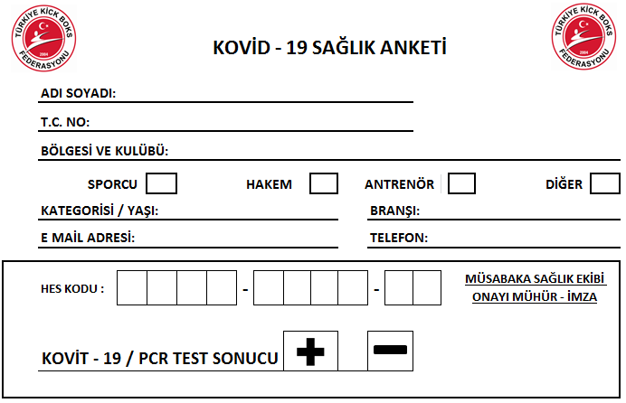
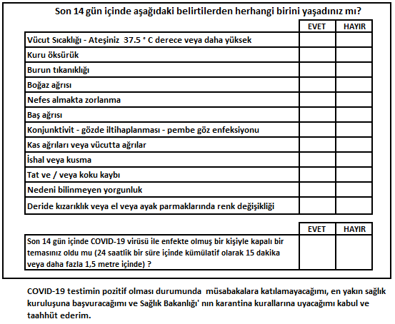

EK-8

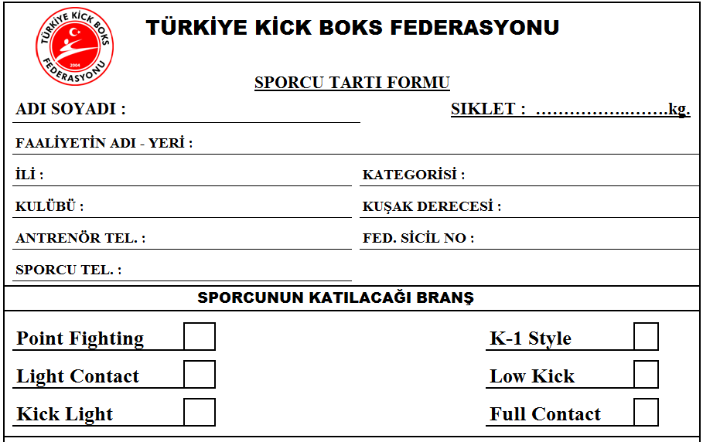
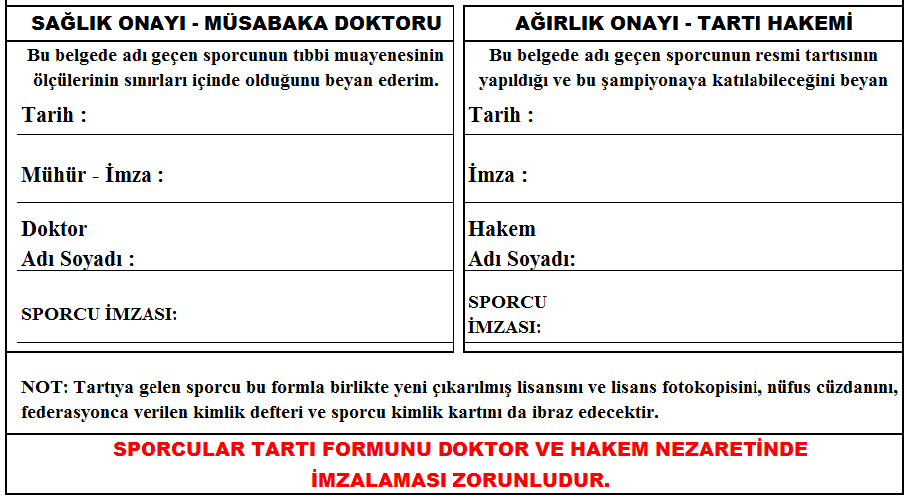

EK 9-A
SPORCU SAĞLIK MUAYENE TAAHHÜTNAMESİ
Alışkanlıklar:
Uyku sorununuz var mı? Evet ( ) Hayır ( )
Takip ettiğiniz özel bir beslenme şekli var mı? Evet ( ) Hayır ( )
Son bir yıl içinde 10 kilodan daha fazla ya da daha az kilo kaybınız oldu mu? Evet ( ) Hayır ( )

Alkol:…………… Sigara:…………… Diğer:............... (kullanım sıklığı ve miktarı belirtiniz)

Aile Öyküsü (Aile bireylerinde veya yakın akrabalarınızda olan hastalıkları belirtiniz.)
Sağlık Sorunu | Var | Yok | Akrabalık Derecesi
Kalp Hastalığı nedeniyle aniden ölen | ( ) | ( )
Kalp Hastalığı olan | ( ) | ( )
Yüksek Tansiyon | ( ) | ( )
Tüberküloz (Verem) | ( ) | ( )
Kanser veya Tümör | ( ) | ( )
Migren veya Şiddetli Baş Ağrısı | ( ) | ( )
Diyabet (şeker hastalığı) | ( ) | ( )
Böbrek – Mesane Hastalıkları | ( ) | ( )
Anemi (kansızlık) örn: Akdeniz Anemisi | ( ) | ( )
Mide ve Barsak Hastalıkları | ( ) | ( )
Alerji | ( ) | ( )
Astım | ( ) | ( )

Sağlık özgeçmişinizle ilgili olarak aşağıdaki soruları cevaplayınız;
Mevcut bir hastalığınız var mı?

Halen kullandığınız ilaçlar nelerdir?

Hastanede yatmanızı gerektirecek bir sağlık sorununuz oldu mu?

Trafik kazası-kafa travması geçirdiniz mi?

Hiç ameliyat oldunuz mu?

Alerjiniz var mı? (polen, yiyecek, ilaç, böcek, vs)

Spor yaparken herhangi bir şikâyetiniz var mı?

Spor yaralanması geçirdiniz mi?

Performansı arttırmak, kilo almak ya da kilo vermek için herhangi bir madde kullandınız mı, halen kullanmaya devam ediyor musunuz? (kreatin, aminoasit, vitamin, vs)

EK 9-B

Sağlık Sorununuz Var mı? | Evet | Hayır | Ne Zamandan Beri?
Özellikle antrenman yaparken göğüs ağrısı, çarpıntı | ( ) | ( )
Nefes darlığı, öksürük, balgam çıkarma | ( ) | ( )
Çok çabuk yorulma | ( ) | ( )
Sık kas krampları ve yaygın kas ağrıları | ( ) | ( )
Kas, eklem, tendon sorunu | ( ) | ( )
Vücudun herhangi bir yerinde uyuşma, karıncalanma, his kaybı | ( ) | ( )
Bayılma nöbetleri | ( ) | ( )
Sık ve şiddetli baş ağrısı, baş dönmesi, denge kaybı | ( ) | ( )
Yaralanma ve kesiklerde (uzun süren) kanama | ( ) | ( )
Son zamanlarda aşırı kilo kaybı, iştahsızlık | ( ) | ( )
Karın ağrısı, ishal, kabızlık | ( ) | ( )
Dışkıda kan, dışkının koyu, siyah renkli olması | ( ) | ( )
Bağırsak paraziti (solucan, kurt, şerit vb.) | ( ) | ( )
Sık idrara çıkma ve idrar yaparken yanma veya akıntı | ( ) | ( )
Vücutta şişlikler (koltuk altında, kasıklarda, boyunda) | ( ) | ( )
Gözlerde görme kusuru, kaşıntı, kızarıklık, sulanma | ( ) | ( )
Kulak ağrısı, akıntısı, çınlaması, işitme güçlüğü | ( ) | ( )
Burundan nefes almada güçlük | ( ) | ( )
Sık burun kanaması | ( ) | ( )
Diş ve dişeti sorunu (çürük vb.) | ( ) | ( )
Diğer | ( ) | ( )

EK 9 - C

Daha önce aşağıdaki nedenlerle hekime ya da hastaneye başvurdunuz mu?
Sağlık Sorunu | Evet | Hayır |  | Ne Zamandan Beri?
Kalp rahatsızlığı | ( ) | ( )
Kalp romatizması | ( ) | ( )
Akut eklem romatizması | ( ) | ( )
Yüksek ya da düşük tansiyon | ( ) | ( )
Astım veya diğer solunum hastalığı | ( ) | ( )
Kan hastalıkları, kansızlık | ( ) | ( )
Varis, basur, damar iltihabı | ( ) | ( )
Diyabet (şeker hastalığı) | ( ) | ( )
Epilepsi (sara) | ( ) | ( )
Guatr | ( ) | ( )
Sarılık (Hepatit A, B, veya C) | ( ) | ( )
Zührevi (cinsel yolla bulaşan) hastalıklar | ( ) | ( )
Böbrek-mesane hastalıkları (kum, taş vb.) | ( ) | ( )
Migren | ( ) | ( )
Kulak, kurun boğaz sorunları (sinüzit, bademcik vb.) | ( ) | ( )
Cilt hasatlığı (egzama, mantar, siğil, uçuk vb.) | ( ) | ( )
Sıtma | ( ) | ( )
Diğer eklem hastalıkları | ( ) | ( )
Fıtık | ( ) | ( )
Gözlük- kontak lens kullanıyor musunuz? | ( ) | ( )
Herhangi bir işitme sorununuz var mı? | ( ) | ( )
Bunun için bir aparat kullanıyor musunuz? | ( ) | ( )
Böbreğiniz iki tane mi? | ( ) | ( )
Testisiniz iki tane mi? | ( ) | ( )
Gıda-ilaç alerjisi | ( ) | ( )
Hamilelik şüpheniz var mı? | ( ) | ( )

Yukarıdaki bilgilerin doğru olduğunu beyan ederim.

Sporcunun imzası Sporcu velisinin imzası Tarih (18 yaşın altında ise)

